Дата ______________

ЗАНЯТТЯ 7
Тема: ХІМІЧНИЙ, МАКРО- ТА МІКРОСКОПІЧНИЙ АНАЛІЗ ЛРС, ЯКА МІСТИТЬ ІРИДОЇДИ ТА ГІРКОТИ.
Завдання 1. Заповніть таблицю з видами ЛРС, які містять іридоїди.
Назва ЛР | Латинська назва ЛРС,  ЛР і родини | Хімічний склад | Препарати та  застосування
Подорожник великий | ______________ | ______________ | ______________
Кропива  собача | ______________ | ______________ | ______________
Завдання 2. Макро- і мікроскопічний аналіз ЛРС, яка містить іридоїди
та гіркоти
Об’єкт 1. Тирлича корені (ДФУ 2.0, т. 3, с. 467)
______________ | ______________
______________ | ______________
______________ | ______________
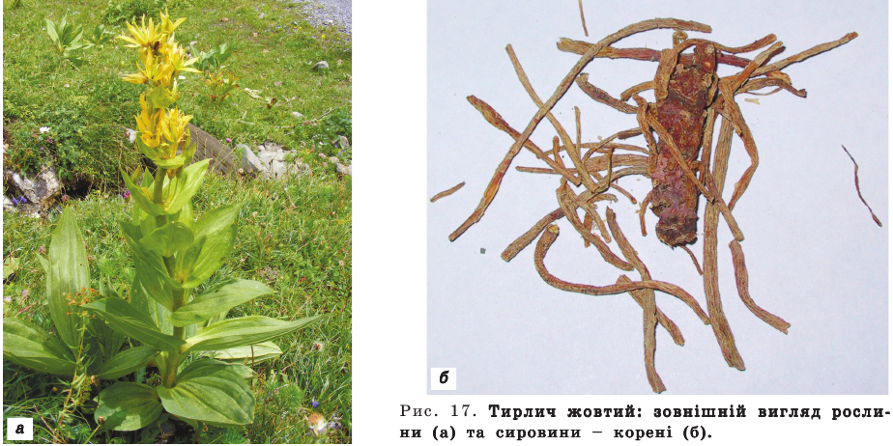
1.
Зовнішні ознаки. ______________ або ______________ корені до 15 см ______________ та 1-4 см ______________ (іноді до 8 см у основи). Корені ______________, зовні поверхня ______________-______________ (шматки кореневища відрізняються поперечною зморшкуватістю), має ______________ в містах прикріплення ______________ коренів. Корені ______________, вкриті дрібними ______________, але при поглинанні вологи стають ______________. Поверхня ______________ кольору. Кора має більш ______________ колір та займає 1/3 частину радіусу; вона відокремлена добре помітним шаром ______________ від ______________ та паренхіматозної ______________, яка має колір від ______________ до ______________ (але не червоно-коричневого). Смак дуже ______________. Запах ______________.
Напишіть основні БАР тирличу коренів: _____________________________________ ________________________________________________________________________
Вкажіть препарати та застосування: ______________________________________
_____________________________________________________________________________________
_____________________________________________________________________________________
Об’єкт 2. Бобівника трилистого листя (ДФУ 2.0, т. 3, с. 247)
______________ | ______________
______________ | ______________
______________ | ______________
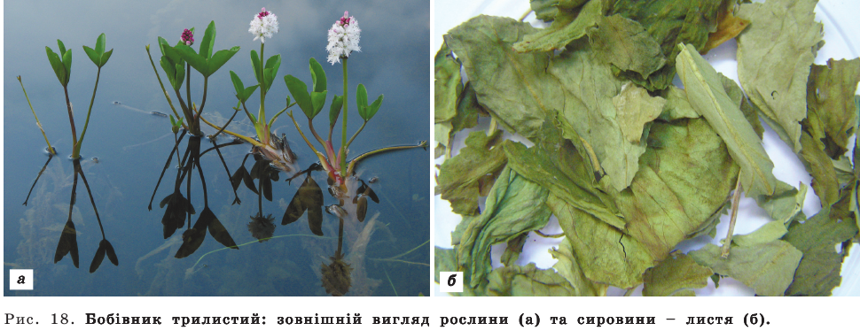
2.
Зовнішні ознаки. Листок ______________, ______________, із довгою ______________ біля основи; ______________ до 5 мм у діаметрі та чітко уздовж ______________. Пластинка розділена на однакові ______________, ______________, ______________, до 10 см ______________ та до 5 см ______________, з ______________, зрідка ______________ краєм, з ______________ або ______________ гідатодами та ______________ основою; пластинка ______________, ______________ на верхній поверхні та ______________ на нижній поверхні, із широкою, ______________, дрібно ______________ середньою жилкою, що ______________. Запах ______________. Смак дуже ______________.
Мікропрепарат з поверхні бобівника трилистого листя
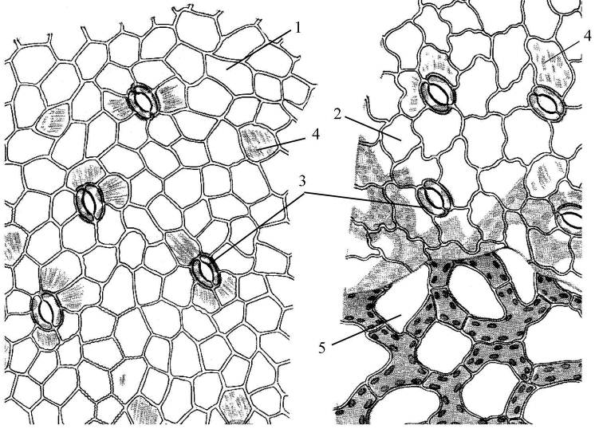 | Напишіть мікроскопічні ознаки бобівника трилистого листя:  1. ______________  2. ______________  3. ______________  4. ______________  5. ______________
Напишіть основні БАР бобівника трилистого листя: _________________________ ________________________________________________________________________
________________________________________________________________________
Вкажіть препарати та застосування: ______________________________________
_____________________________________________________________________________________
_____________________________________________________________________________________
Об’єкт 3. Калини кора (ДФУ 2.1, с. 167)
______________ | ______________
______________ | ______________
______________ | ______________
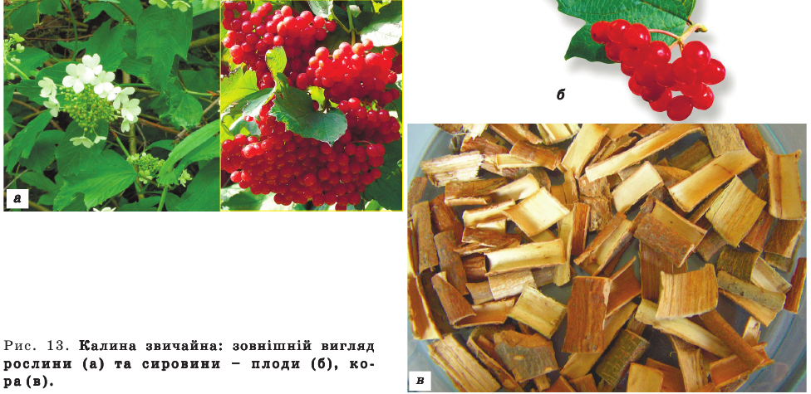
3.
Зовнішні ознаки. ______________, ______________ або ______________ шматки кори ______________ довжини, близько 2 мм ______________. Зовнішня поверхня кори ______________, ______________ або ______________ з дрібними ______________. Внутрішня поверхня ______________, ______________ або ______________ з дрібними ______________ плямами та ______________. Злам кори ______________. Запах ______________. Смак ______________, ______________.
Мікропрепарат поперечного зрізу калини кори
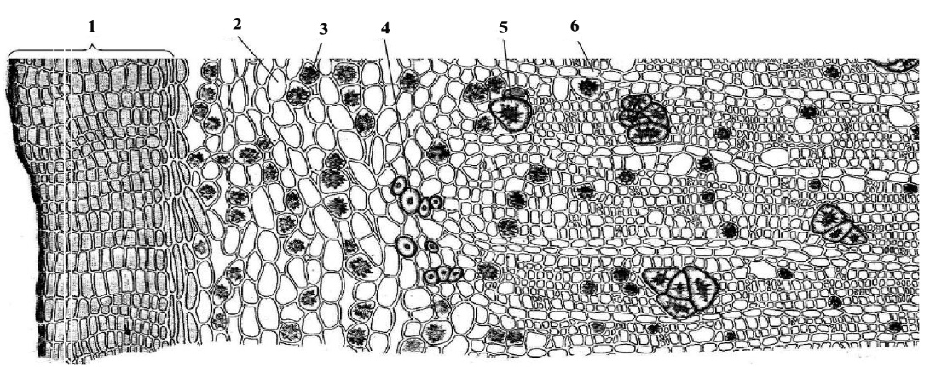
Напишіть мікроскопічні ознаки калини кори:  1. ______________  2. ______________  3. ______________ | 4. ______________  5. ______________  6. ______________
Напишіть основні БАР калини кори: _____________________________________ ________________________________________________________________________
________________________________________________________________________
Вкажіть препарати та застосування: ______________________________________
_____________________________________________________________________________________
_____________________________________________________________________________________
Об’єкт 4. Кульбаби лікарської корені (ДФУ 2.0, т. 3, с. 362)
______________ | ______________
______________ | ______________
______________ | ______________
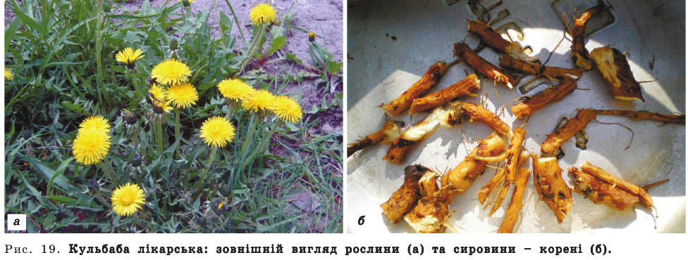
4.
Зовнішні ознаки. Корені ______________, слабко ______________, ______________ або ______________, 2–15 см ______________, 0,3–3 см ______________, поздовжньо-______________, іноді ______________-перекручені, ______________, ______________. Злам ______________. У центрі кореня видно невелику ______________ деревину, оточену широкою сірувато-білою ______________, у якій помітні (під лупою) ______________ концентричні ______________ пояси ______________. Колір зовні – від ______________ до ______________. Запах ______________. Смак ______________ з ______________присмаком.
Вкажіть можливі домішки: _______________________________________________
___________________________________________________________________________________
___________________________________________________________________________________
Напишіть основні БАР кульбаби коренів: _____________________________________ ________________________________________________________________________
________________________________________________________________________
Вкажіть препарати та застосування: ______________________________________
_____________________________________________________________________________________
_____________________________________________________________________________________
Мікропрепарат кульбаби кореня поперечного зрізу
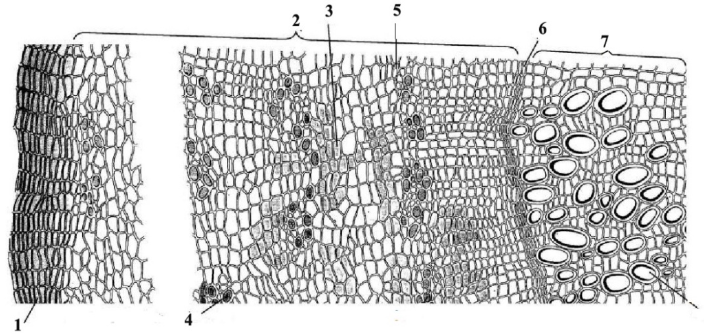
Напишіть мікроскопічні ознаки кульбаби кореня:  1. ______________  2. ______________  3. ______________ | 4. ______________  5. ______________  6. ______________  7. ______________
Об’єкт 5. Хмелю шишки (ДФУ 2.0, т. 3, с. 478)
______________ | ______________
______________ | ______________
______________ | ______________
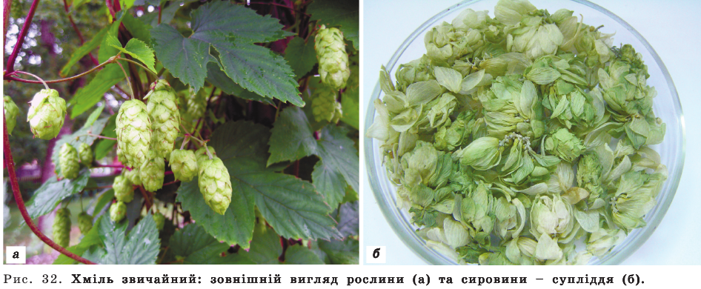
5.
Зовнішні ознаки. Шишки хмелю переважно ______________, від 2 см до 5 см ______________, ______________, ______________, сморід складаються із численних ______________, ______________, ______________, ______________, розташованих ______________ покривних ______________, що ______________ та симетричні. Приквітки ______________ у основи через складку, що оточує плід (______________), вкритий ______________ листочками ______________. Зав'язь або зрідка плід, основа ______________ листочків, ______________ і, особливо, складки ______________дрібними оранжево-жовтими ______________. Запах характерний ______________.

Мікропрепарат хмелю суплідь
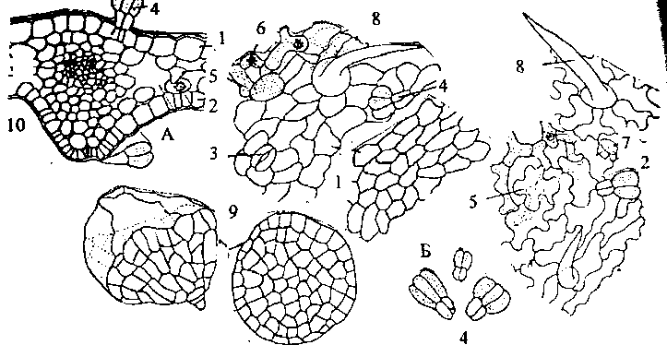 | Напишіть мікроскопічні ознаки хмелю шишок:  1. ______________  2. ______________  3. ______________  4. ______________  5. ______________  6. ______________  7. ______________  8. ______________  9. ______________
Напишіть основні БАР хмелю шишок: _____________________________________ ________________________________________________________________________
________________________________________________________________________
Вкажіть препарати та застосування: ______________________________________
_____________________________________________________________________________________
_____________________________________________________________________________________
Об’єкт 6. Валеріани кореневища з коренями (ДФУ 2.0, т. 3, с. 257)
______________ | ______________
______________ | ______________
______________ | ______________
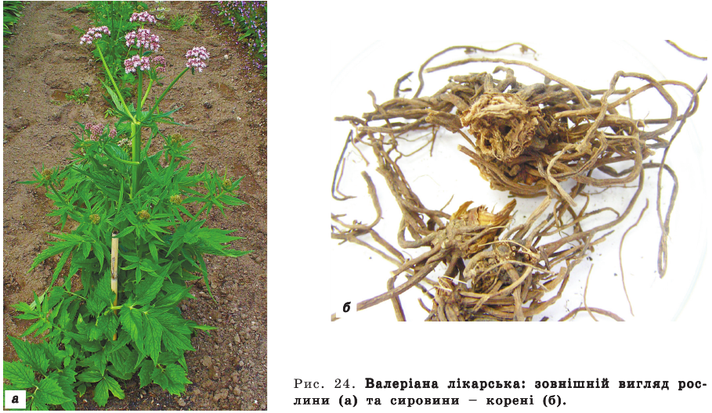
6.
Зовнішні ознаки. Кореневище від ______________ до ______________ кольору, обернено-______________ або ______________, близько 50 мм ______________ та 30 мм у діаметрі; основа ______________ або ______________, звичайно ______________ вкрита численними ______________. Верхівка звичайно має ______________ рубець від ______________ частин; зрідка наявні ______________ стебел. Розрізані вздовж кореневища мають центральну ______________ із поперечними ______________. Корені численні, майже ______________, такого самого кольору, що й ______________, від 1 мм до 3 мм у діаметрі, та іноді більше 100 мм ______________. Від кореневища відходять ______________ ниткоподібних ______________ придаткових ______________. Злам ______________. Столони мають потовщені ______________, розділені видовженими ______________міжвузлями, кожне з них ______________ від 20 мм до 50 мм, із ______________ зламом. Сировина має ______________ запах.
Вкажіть можливі домішки: _______________________________________________
___________________________________________________________________________________
___________________________________________________________________________________
Мікропрепарат поперечного зрізу валеріани кореня
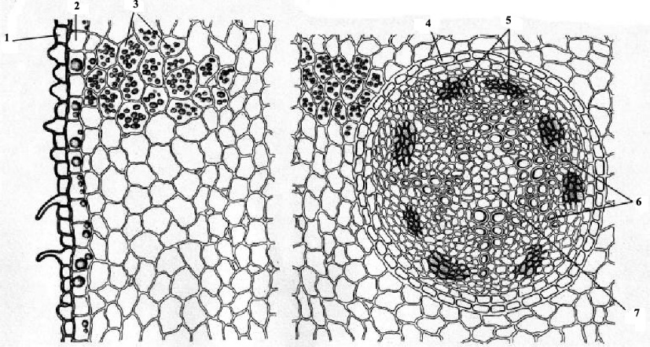 | Напишіть мікроскопічні ознаки валеріани кореня:  1. ______________  2. ______________  3. ______________  4. ______________  5. ______________  6. ______________  7. ______________

Напишіть основні БАР валеріани кореневищ з коренями: ________________________ ________________________________________________________________________
________________________________________________________________________
Вкажіть препарати та застосування: ______________________________________
_____________________________________________________________________________________
_____________________________________________________________________________________
Завдання 3. Напишіть фрагменти формул деяких іридоїдів та гіркот
Напишіть формулу генціопікрозиду

Напишіть формулу
логаніну

Напишіть формулу
валтрату і балдриналю

Завдання 4. Хімічний аналіз ЛРС, яка містить іридоїди і гіркоти
Гістохімічні реакції:
1. Реакція з розчином йоду. Нанесіть краплю розчину Люголя на злам кореня.
Спостереження: ______________________________________
2. Реакція з α-нафтолом. На зіскріб кореня або порошок кореня нанесіть краплю 20% спиртового розчину α-нафтолу і краплю кислоти сульфатної концентрованої.
Спостереження: ______________________________________
Запишіть спостереження і зробіть висновок про наявність іридоїдів.
1. З реактивом Шталя. В пробірку поміщають 1 мл екстракту подорожника листя, додають 0,5 мл реактиву Шталя. Суміш нагрівають на водяній бані 1-2 хв.
Спостереження: ______________________________________
2. З реактивом Трим-Хілла. У пробірку поміщають 1 мл екстракту подорожника листя, додають 0,5 мл реактиву Трим-Хілла. Суміш нагрівають на водяній бані 1-2 хв.
Спостереження: ______________________________________
Визначте показник гіркоти ЛРС.
Показник гіркоти – величина, зворотна розведенню суміші, рідини або екстракту, в якому ще відчувається гіркий смак. Цей показник визначають шляхом порівняння з хініну гідрохлоридом, показник гіркоти якого дорівнює 200 000.
Методика (за ДФУ 1.2, с. 129): перед проведенням випробування для кожного експерта (мінімум 6 осіб) визначають коефіцієнт кореляції.
Основний розчин. 0,1 г хініну г/х розчиняють у воді і доводять об'єм розчину тим самим розчинником до 100 мл. 1 мл одержаного розчину доводять водою до об'єму 100 мл.
Розчин порівняння. Готують серію розведень, помістивши в першу пробірку 3,6 мл основного розчину і збільшуючи об'єм на 0,2 мл у кожній наступній пробірці до загального об'єму 5,8 мл. Об'єм розчину в кожній пробірці доводять водою до 10 мл.
Розведення з найменшою концентрацією, при якому ще відчувається гіркий смак, визначають таким чином: 10 мл розчину найменшої концентрації набирають у рот і переміщають з боку вбік над основою язика протягом 30 с. Якщо в розчині гіркота не визначається, розчин видаляють із порожнини рота й очікують протягом 1 хв. Рот прополіскують водою. Через 10 хв випробовують наступне розведення в порядку збільшення концентрації. Розраховують коефіцієнт кореляції k для кожного експерта за формулою:
 |  | де: n – кількість мл основного розчину в розведенні найменшої концентрації, в якому був визначений гіркий смак.
k₁₌ | ______________ | k₄ = | ______________ | k₇ = | ______________
k₂ = | ______________ | k₅ = | ______________ | k₈ = | ______________
k₃ = | ______________ | k₆ = | ______________ | k₉ = | ______________
Експерти, що не відчувають гіркий смак при випробовуванні розчину порівняння, приготовленого з 5,8 мл основного розчину, вилучаються з комісії.
Приготування зразків. Якщо необхідно, зразок здрібнюють на порошок (710). До 1 г зразка додають 100 мл киплячої води и нагрівають на водяній бані протягом 30 хв при постійному перемішуванні. Охолоджують, доводять водою до об'єму 100 мл, енергійно струшують і фільтрують, відкидаючи перші 2 мл фільтрату. Отриманий фільтрат (С-1) має фактор розведення (ФР) – 100. При випробовуванні рідин 1 мл рідини доводять відповідним розчинником до 100 мл і позначають С-1. Визначення показника гіркоти. Випробовувані розчини:
10,0 мл С-1 доводять водою Р до 100 мл: С-2 (ФР = 1000)
10,0 мл С-2 доводять водою Р до 100 мл: С-3 (ФР = 10 000)
20,0 мл С-3 доводять водою Р до 100 мл: С-3А (ФР = 50 000)
10,0 мл С-3 доводять водою Р до 100 мл: С-4 (ФР = 100 000)
Починаючи з розведення С-4, кожен експерт визначає розведення, при якому ще відчувається гіркий смак. Цей розчин позначають як D. Для розчину D визначають фактор розведення (Y). Починаючи з розчину D, готують розведення в такій послідовності:
Розчин D (мл) | 1,2 | 1,5 | 2,0 | 3,0 | 6,0 | 8,0
Вода (мл) | 8,8 | 8,5 | 8,0 | 7,0 | 4,0 | 2,0
Визначають кількість мл (X) розчину D, які при розведенні водою до об'єму 10 мл дають розчин, який ще має гіркий смак. Показник гіркоти для кожного експерта обчислюють за формулою:
______________
Показник гіркоти випробовуваного зразка розраховують як середнє значення показників гіркоти, визначених усіма членами комісії.
Висновок: ______________________________________

